1. **Выберите ответ на каждый из приведенных ниже вопросов, обвести соответствующий вариант.**

|  |  |  |  |  |  |
| --- | --- | --- | --- | --- | --- |
| **Кол-во читателей газет** | | | | | |
| Ежедневные газеты | Кол-во читателей (млн) | | % взрослых, читающих каждую газету в 3-м году | |  |
| **1-й год** | **2-й год** | **Муж** | **Жен** |  |
| The Daily Chronicle | 3,6 | 2,9 | 7 | 6 |  |
| Daily News | 13,8 | 9,3 | 24 | 18 |  |
| The Tribune | 1,1 | 1,4 | 4 | 3 |  |
| The Herald | 8,5 | 12,7 | 30 | 23 |  |
| Daily Echo | 4,8 | 4,9 | 10 | 12 |  |

**1-й вопрос** - Какую газету в 3-м году читал больший процент женщин, чем мужчин?

|  |  |  |  |  |  |  |  |  |
| --- | --- | --- | --- | --- | --- | --- | --- | --- |
| http://www.shldirect.com/images/uploads/a_blue.gif |  | http://www.shldirect.com/images/uploads/b_blue.gif |  | http://www.shldirect.com/images/uploads/c_blue.gif |  | http://www.shldirect.com/images/uploads/d_blue.gif |  | http://www.shldirect.com/images/uploads/e_blue.gif |
| The Tribune |  | The Herald |  | Daily News |  | Daily Echo |  | The Daily Chronicle |

**2-й вопрос** –Чему равняется общее количество читателей газет Daily Chronicle, Daily Echo и The Tribune в 1-м году?

|  |  |  |  |  |  |  |  |  |
| --- | --- | --- | --- | --- | --- | --- | --- | --- |
| http://www.shldirect.com/images/uploads/a_blue.gif |  | http://www.shldirect.com/images/uploads/b_blue.gif |  | http://www.shldirect.com/images/uploads/c_blue.gif |  | http://www.shldirect.com/images/uploads/d_blue.gif |  | http://www.shldirect.com/images/uploads/e_blue.gif |
| 10,6 |  | 8,4 |  | 9,5 |  | 12,2 |  | 7,8 |

**Затраты на импорт компьютеров**

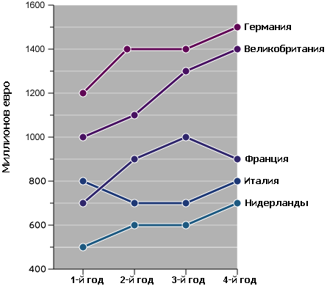

**3-й вопрос** – Насколько затраты Германии на импорт компьютеров в 3-м году больше, чем затраты Италии в том же году?

|  |  |  |  |  |  |  |  |  |
| --- | --- | --- | --- | --- | --- | --- | --- | --- |
| http://www.shldirect.com/images/uploads/a_blue.gif |  | http://www.shldirect.com/images/uploads/b_blue.gif |  | http://www.shldirect.com/images/uploads/c_blue.gif |  | http://www.shldirect.com/images/uploads/d_blue.gif |  | http://www.shldirect.com/images/uploads/e_blue.gif |
| 650 млн |  | 700 млн |  | 750 млн |  | 800 млн |  | 850 млн |

**4-й вопрос** – Если сумма затрат на импорт компьютеров в Великобританию в 5-м году была на 20% ниже, чем в 4-м, сколько было затрачено в 5-м году?

|  |  |  |  |  |  |  |  |  |
| --- | --- | --- | --- | --- | --- | --- | --- | --- |
| http://www.shldirect.com/images/uploads/a_blue.gif |  | http://www.shldirect.com/images/uploads/b_blue.gif |  | http://www.shldirect.com/images/uploads/c_blue.gif |  | http://www.shldirect.com/images/uploads/d_blue.gif |  | http://www.shldirect.com/images/uploads/e_blue.gif |
| 1080 млн |  | 1120 млн |  | 1160 млн |  | 1220 млн |  | 1300 млн |

1. **Продолжить логический ряд:**

**2**; 5; **5**;  7;  **8**;  9;  **11**;  11;  **14**

1. **Используйте только информацию, которая имеется в тексте вопроса, не пытайтесь полагаться на свой жизненный опыт. Читайте ответы внимательно и сравнивайте каждый с заданием, противоречит он утверждению или нет.**

1. Некоторые кролики являются деревьями. Все деревья любят собак.

Значит, все кролики любят собак.

а) правильно

б) неправильно

2. Все книги умеют бегать. Все слоны являются книгами.

Значит, все слоны могут бегать.

а) правильно

б) неправильно

3. Две морковки никогда не бывают, похожи одна на другую. Березы и каштаны выглядят совершенно одинаково.

Значит, березы и каштаны не являются двумя морковками.

а) правильно

б) неправильно

4. Некоторые картофелины – автомобили. Некоторые автомобили играют на бубне.

Значит, некоторые картофелины играют на бубне.

a) правильно возможно некоторые картофелины могут играть на бубне

б) неправильно

5. Никто из птиц не может стать министром, если у него голубой нос. У всех птиц нос голубой.

Значит, никто из птиц не может стать министром.

а) правильно

б) неправильно